Организация финансирования капитального ремонта многоквартирных домов на основе кредитных механизмов

Л.Б. Зеленцов, П.И. Камнева, О.Н. Кадырова
Ростовский государственный строительный университет
Аннотация: В статье проанализирована система организации финансирования капремонта в Странах Европы, отражены ее ключевые элементы. Рассмотрена новая российская система финансирования проведения капитального ремонта многоквартирных домов, выявлены ее слабые места. Предложена схема организации финансирования капитального ремонта многоквартирных домов на основе кредитных механизмов.
Ключевые слова: жилищно-коммунальное хозяйство, многоквартирный дом, капитальный ремонт, финансирование, фонд, финансирование, целевой взнос, износ.

Согласно официальным данным Фонда содействия реформированию Жилищно-коммунального хозяйства (ЖКХ) плановый объем финансирования капремонта многоквартирных домов (МКД) на 2014-2015гг. равен 11,1 млрд.руб., в том числе 7,1 млрд.руб. должно быть на эти цели выделено в 2014г. [1]. Характерно, что объем финансирования капитального ремонта МКД в 2014 году в несколько раз меньше, чем в предыдущие годы. Так, в 2011 году объем средств, выделенных фондом на капремонт МКД, составил 266,2 млрд. рублей. Столь значительное снижение выделения денежных средств, прежде всего, связано с изменением самой системы финансирования капитальных ремонтов МКД.
С 2014г., согласно новой схеме, основное бремя финансирования капремонта переложено на собственников жилья, которые обязаны ежемесячно уплачивать целевые взносы на капремонт, аккумулируемые по их выбору либо на банковском спецсчете ТСЖ, либо на банковском счете регионального оператора, созданного в каждом субъекте страны [2].
Сама по себе идея создания инвестиционного целевого фонда капремонта показала свою эффективность в ряде стран Европы.
Так, в Австрии, Германии, Венгрии в качестве частичного обеспечения кредита используют модель «сберегательных касс» - накопительного счета, на который собственники квартир перечисляют денежные взносы, а когда эти средства достигают определенного уровня, банк предоставляет кредит под льготный фиксированный процент (часто с использованием государственных субсидий). В Словакии часть ежемесячных платежей собственников аккумулируется в чрезвычайном фонде, обеспечивающем бесперебойное предоставление услуг на случай неплатежа одного из членов ТСЖ. В Эстонии Фонд по обеспечению жилищных кредитов через коммерческие банки финансирует льготные кредиты объединениям собственников жилья под 4% годовых за счет собственных средств и средств Структурных Фондов ЕС (рис.1) [3-6].
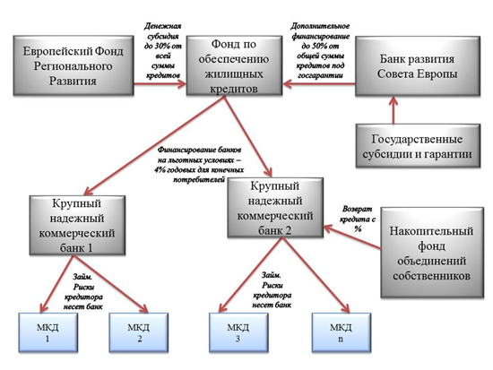
Рис. 1 Схема финансирования ремонта многоквартирных домов в ЕС
В Польше государственное вмешательство путем создания фонда термомодернизации позволило банкам продвигать кредиты с привлекательной структурой погашения. При этом ТСЖ и кооперативы создают «фонд обновления» с ежемесячными платежами 0,25-1 евро за кв.м., который является своего рода основой погашения кредита и даже обычно единственным залогом по кредиту [6].
Анализ европейского опыта показывает, что система стабильного долгосрочного финансирования и организации капитального ремонта МКД, основывается на трех основных источниках:
а) средства собственников помещений в МКД, накапливаемые в ремонтном фонде;
б) кредиты, предоставляемые коммерческими банками товариществам собственников жилья или жилищным кооперативам, под обеспечение - регулярные платежи собственников на ремонт и содержание МКД, аккумулируемые в ремонтном фонде дома;
в) государственная бюджетная поддержка, обеспечивающая значительное повышение энергоэффективности и осуществляемая в виде софинансирования капитального ремонта и предоставления гарантий банкам через специально создаваемые государственные финансовые институты развития (гарантийные агентства, специализированные государственные банки, фонды и т.п.).
В России же капремонт МКД предполагается только за счет средств фонда – «общего котла» в очередности согласно региональным программам. Таким образом, капитальный ремонт наиболее изношенных домов, будет финансироваться за счет средств собственников домов более «свежей» постройки и менее изношенных. Учитывая отсутствие заинтересованности собственников новых МКД, риски неплатежей взносов, непрозрачности всей системы и, соответственно, реализации коррупционных схем с целью хищения средств, новая система финансирования капремонта малоэффективна [7,8].
Для организации эффективной системы финансирования капремонта в России, согласно мировой практике, базисом должны стать средства собственников жилья, кредитные механизмы и бюджетная поддержка. В виду высокой социальной значимости проблемы, кредиты собственникам МКД необходимо предоставлять на максимально льготных условиях (8-9% годовых), что сегодня российские коммерческие банки предложить не могут. Поэтому ключевая роль должна быть отведена именно инвестиционно-накопительным фондам капремонта. А всю систему целевых взносов собственников необходимо организовать на принципах возвратности и доходности средств. Именно средства инвестиционных фондов капремонта, собираемые собственниками квартир, могут выступать в качестве заёмных под льготный процент, существенно меньший выдаваемых коммерческими банками. Государству отводится роль организатора, регулятора и гаранта.
При этом активизируется и в дальнейшем ускорится процесс реновации многоквартирного жилфонда, а проценты за размещение средств накопительного фонда на долгосрочном банковском депозите обеспечат доходность на вносимые собственниками денежные средства, что реально будет способствовать повышению заинтересованности собственников жилья в уплате целевых взносов и снизит риск неплатежей (рис.2).
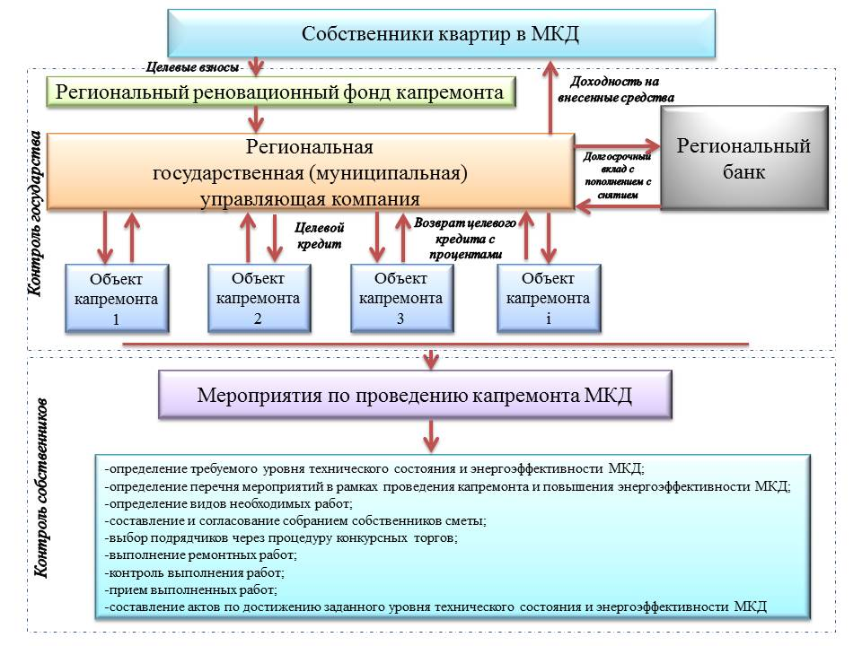
Рис.2. Схема организации финансирования капремонта МКД на основе кредитных механизмов и принципов возвратности, доходности накапливаемых денежных средств. Разработано авторами
Предлагаемая схема носит комплексный характер и будет способствовать не только проведению отдельных работ в рамках капремонта (замена кровли, утепление фасадов и т.д.), как это предложено в существующих программах капремонта, а оперативному проведению комплексной модернизации и реновации жилфонда, с улучшением параметров его технического состояния и уровня энергоэффективности [9,10]. А значит, в конечном итоге, приведет к экономии потребляемых ресурсов и снижению платы за ЖКУ, что и позиционируется руководством страны, как основная национальная задача.

Литература
- Официальный сайт Фонда содействию реформирования ЖКХ URL: fondgkh.ru.
- Зеленцов Л.Б., Камнева П.И., Панкова И.Г. Финансирование капитального ремонта многоквартирных домов: анализ подходов // Научное обозрение. – 2013. - №11. – C.233-236;
- Современный зарубежный и отечественный опыт управления жильем URL: msgkh.stroyrt.ru.
- Комиссарова Л. А. Европейский опыт в управлении жилищно-коммунальным хозяйством // Вестн. НГИЭИ, 2011, № 5(6) URL: cyberleninka.ru/article/n/evropeyskiy-opyt-v-upravlenii-zhilischno-kommunalnym-hozyaystvom (08.06.2015).
- Голубова, М. И. Международный опыт реформирования ЖКХ / М. И. Голубева // Сборник научных трудов. Серия «Экономика». СевКавГТУ. Ставрополь, 2012. –180 с.;
- Анализ лучшей практики финансирования капитального ремонта и повышения энергоэффективности многоквартирных домов // Международная финансовая корпорация, 2011 URL:.ifc.org/wps/wcm/connect/e62d7d804b9d535b8a6def1be6561834/PublicationRussiaRREP-2011-ru.pdf.;
- Дмитриева Т.Н., Ханьжов И.С., Левина И.З. Особенности и признаки управления объектами недвижимости в жилищно-коммунальном комплексе // Инженерный вестник Дона, 2014, №3 URL: ivdon.ru/ru/magazine/archive/n3y2014/2489.
- Байрамуков С.Х., Долаева З.Н. Комплексный подход к проблеме модернизации жилищного фонда // Инженерный вестник Дона, 2013, №4 URL: ivdon.ru/ru/magazine/archive/n4y2013/2048.
- Payne, G. and M. Majale, 2004. The urban housing manual. London: Earthscan. 134 p.
- Li Yaning Tang, Qiping Shen Factors affecting effectiveness and efficiency of analyzing stakeholders needs at the briefing stage of public private partnership projects// International Journal of Project Management, 2013. № 31. –рр. 513–521.
References
- Ofitsial'nyy sayt Fonda sodeystviyu reformirovaniya ZhKKh URL: fondgkh.ru.
- Zelentsov L.B., Kamneva P.I., Pankova I.G. Nauchnoe obozrenie. 2013. №11. pp.233-236.
- Sovremennyj zarubezhnyj i otechestvennyj opyt upravlenija zhil'em [Sovremennyy zarubezhnyy i otechestvennyy opyt upravleniya zhil'em] URL: msgkh.stroyrt.ru.
- Komissarova L. A. NGIEI, 2011, № 5(6) URL: cyberleninka.ru/article/n/evropeyskiy-opyt-v-upravlenii-zhilischno-kommunalnym-hozyaystvom (08.06.2015).
- Golubova, M. I Sbornik nauchnykh trudov. Seriya «Ekonomika». SevKavGTU. Stavropol', 2012. 180 p.
- Mezhdunarodnaya finansovaya korporatsiya, 2011 URL:ifc.org/wps/wcm/connect/e62d7d804b9d535b8a6def1be6561834/PublicationRussiaRREP-2011-ru.pdf.
- Dmitrieva T.N., Khan'zhov I.S., Levina I.Z. Inženernyj vestnik Dona (Rus), 2014, №3 URL: ivdon.ru/ru/magazine/archive/n3y2014/2489;
- Bayramukov S.Kh., Dolaeva Z.N. Inženernyj vestnik Dona (Rus), 2013, №4 URL: ivdon.ru/ru/magazine/archive/n4y2013/2048.
- Payne, G. and M. Majale, 2004. The urban housing manual. London: Earthscan. 134 p.
- Li Yaning Tang, Qiping Shen Factors affecting effectiveness and efficiency of analyzing stakeholders needs at the briefing stage of public private partnership projects. International Journal of Project Management, 2013. № 31. – pp. 513–521.

